**Аналитическая справка**

**с фотоотчетом –**

**благоустройство**

**территории**.

Детский сад«Кызыл-Гуьль» с.Червленные-Буруны

Аналитическая справка о проделанной работе по благоустройству территории в МКДОУ «Кызыл гуьль»

За весенний период 2018_года коллективом дошкольного учреждения была проведена работа по благоустройству и озеленению территории ДОУ .

В целях формирования экологической и эстетической культуры подрастающего поколения, бережного отношения к природным богатством края, воспитания нравственной и гражданской ответственности за экологическое состояние окружающей среды.

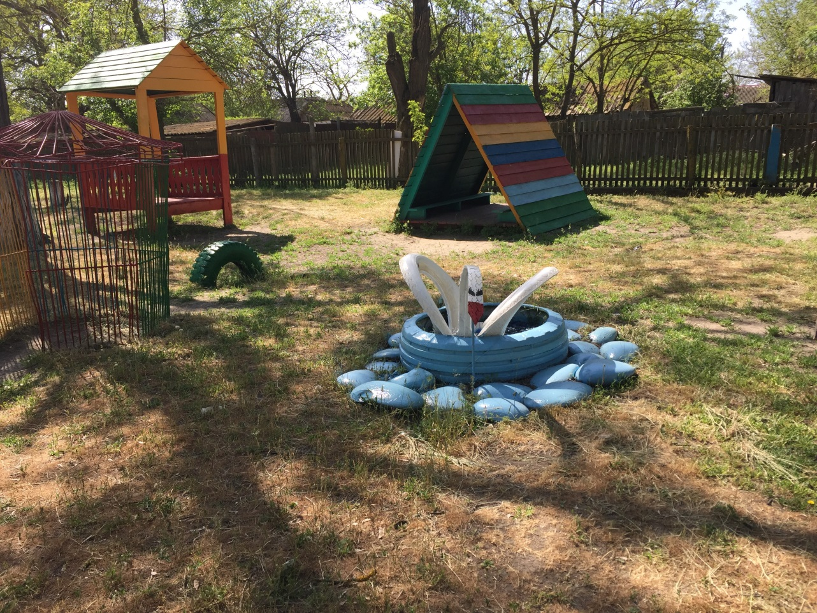

На территории детского сада созданы объекты, обеспечивающие разнообразную совместную деятельность детей и взрослых по оздоровительному, познавательному, эстетическому и игровому направлениям.

Особой заботой для педагогов является благоустройство и озеленениепрогулочных участков для создания комфортных условий во время прогулок в любое время года. Существующее оборудование на игровых участках изнашивается, покраска выгорает, поэтому в мае был проведен ремонт и покраска оборудования, что создало эстетичный вид, красоту и безопасность для жизни детей.

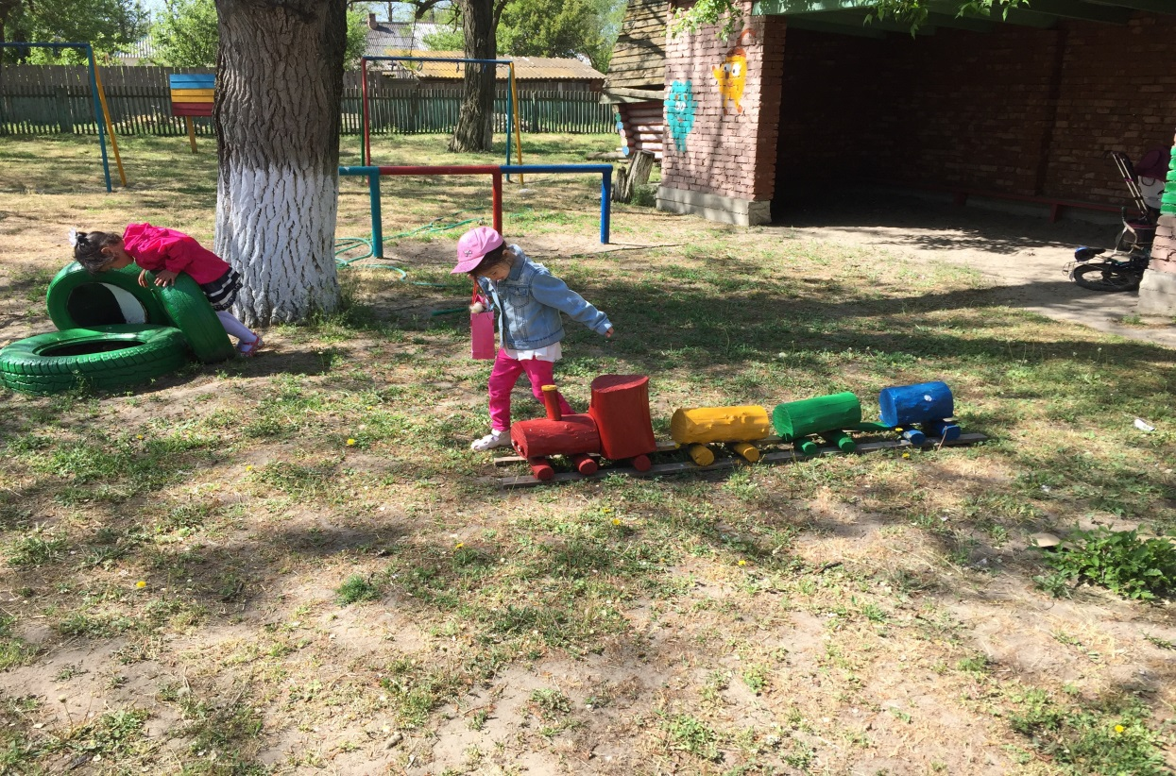

На игровых площадках группы были обновлены песочницы. Изготовлено новое игровое оборудование на всех участках: гусеница, прудик с лебедем, паровозик, колодец.

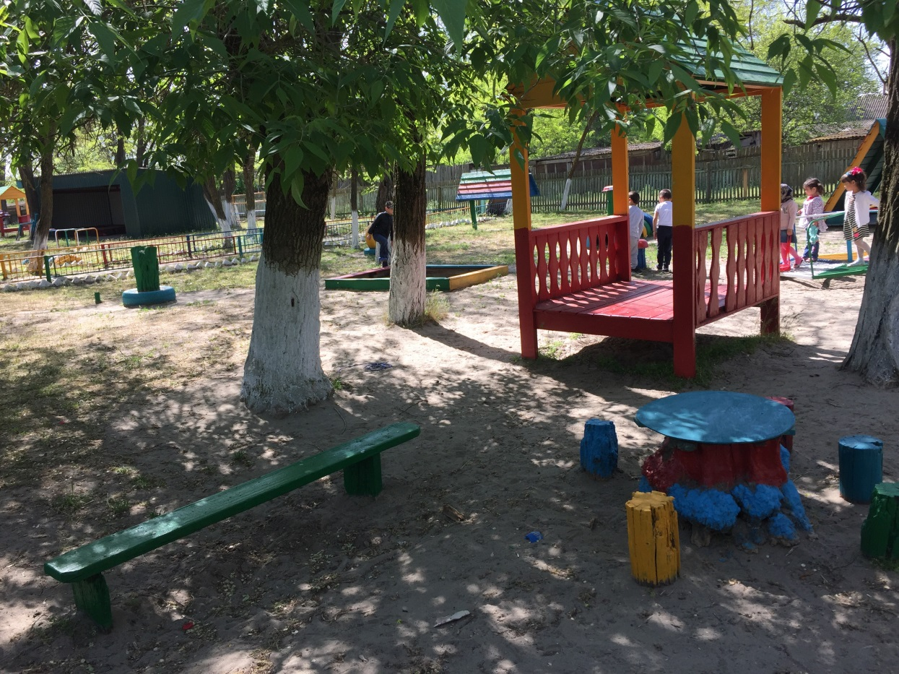

В мае был завезен свежий песок в песочницы на детских площадках.Весной была проведена обрезка древесно – кустарниковых насаждений.Побелены деревья, оформлены газоны (приобретены семена цветов, осуществлен посев).

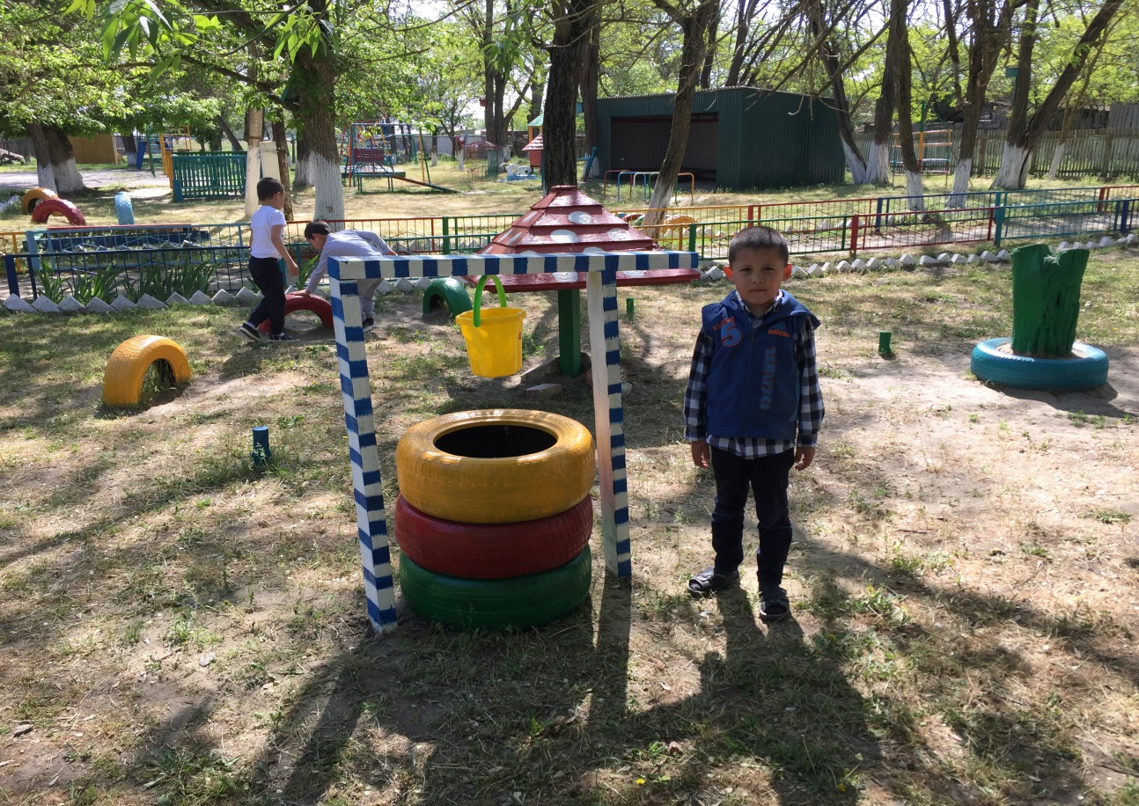

Произведены работы на географической площадке: ящик с песком для экспериментирования, скворечники, поилка для птиц.

Одной из главных задач детского сада является охрана жизни и здоровья детей, формирование основ здорового образа жизни. Забота о физическом здоровье воспитанников поддерживается на спортивной

площадке.

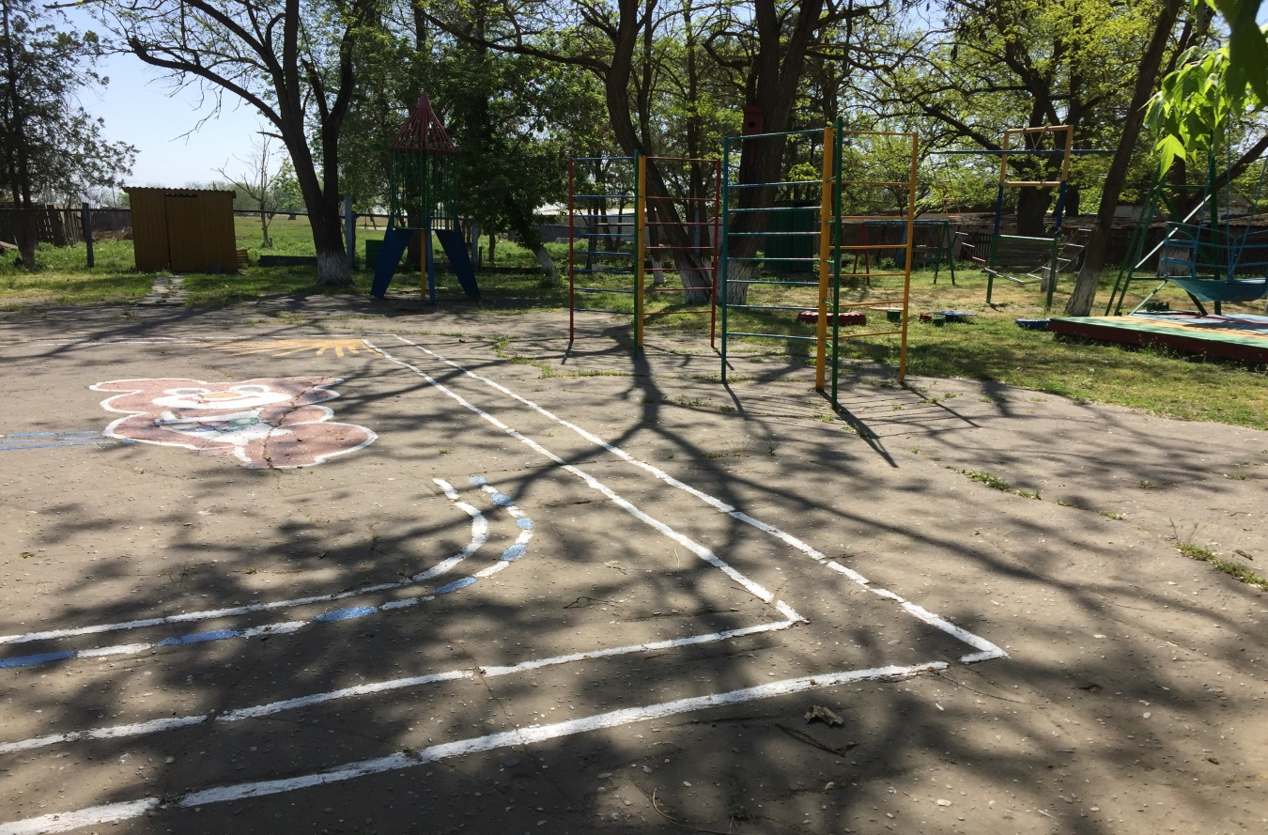

Педагогами были проведены ремонтные работы оборудования и осуществлена разметка игровой площадки, оформлена беговая дорожка, оформлена яма для прыжков. Было проверено состояние внутри дворовых асфальтированных дорожек. Для создания эстетичного вида бордюры на территории белятся .

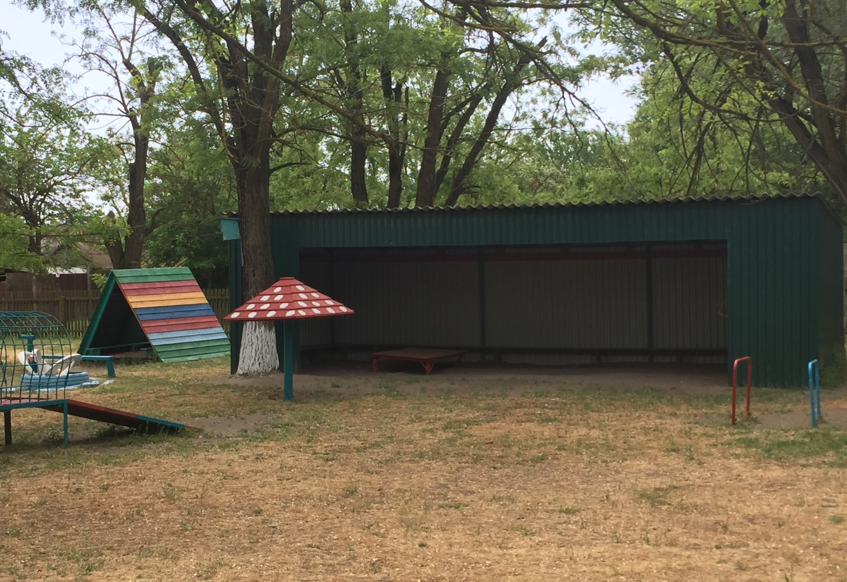

Вся работа по благоустройству и озеленению территории  проходила в тесном сотрудничестве и финансовой поддержке родителей воспитанников: покрашен забор вокруг территории участка младшей группы, игровое оборудование на участках.

